目次

第１章 序論
第１節 テーマの選定理由 1
第２節 研究・分析方法 1
第３節 参考文献・資料など 1

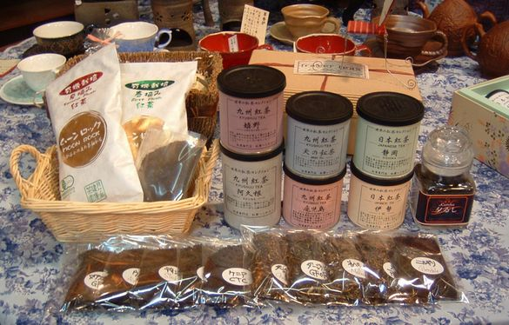

第２章 紅茶の一般的知識
第１節 イギリス紅茶史
（１） 緑茶の伝播 2
（２） 紅茶の普及 3
（３） イギリス帝国紅茶の発展 5
第２節 世界の茶需給動向 8
第３節 紅茶生産国の概要
（１） インド 10
（２） スリランカ 10
（３） 中国 11
（４） インドネシア 12
（５） アフリカ地域 12
第３章 国産紅茶の基礎知識
第１節 日本茶業のあらまし 13
第２節 日本の茶需給動向 15
第３節 国産紅茶の歴史
（１） 国産紅茶創生期 17
（２） 台湾紅茶創生期 19
（３） 国産紅茶再開期 21
（４） 国産紅茶全盛期 22
（５） 戦後復興と国産紅茶 24
（６） 紅茶ブームによる国産紅茶の復活 26

第４章 国産紅茶に関する調査とその結果
第１節 生産者への聞き取り調査とその結果
（１） 調査対象 27
（２） 調査内容 28
（３） 調査結果 29
第２節 一般消費者への官能調査とその結果
（１） 調査対象及び調査内容 32
（２） 調査結果 33
第３節 各種小売店での価格調査とその結果 42

第５章 結論 46

第１章 序論
第１節 テーマの選定理由
日本での紅茶生産は明治10（1877）年から始まったが、様々な理由から、1980年代には生産がほとんどなくなっていた。しかし現在、近年の紅茶ブームの影響を受け、紅茶の生産を復活させている様々な茶業者が現れてきている。そこで私は、国産紅茶の歴史と現状について調査・整理を行い、現代国産紅茶の今後を考察することにした。

第２節 研究・分析方法
（１）文献の確認により、紅茶一般についての基礎的な調査をする。
（２）文献の確認、ホームページの閲覧、関係者への聞き取りなどにより、国産紅茶の歴史と現状について調査をする。
（３）現在生産されている国産紅茶と代表的な輸入紅茶を取り寄せ、官能調査を行い、その特徴をまとめる。また、一般消費者の意見を集める。
（４）国産紅茶と輸入紅茶の価格を調査し、価格競争力を比較する。
（５）以上より、現代国産紅茶の今後について考察を行う。

第３節 参考文献・資料など
（１）『20世紀の日本紅茶産業史』 日本紅茶協会、2003年
（２）『紅茶統計』 日本紅茶協会、2003年
（３）『紅茶事典』 磯淵猛（新星出版社）、2003年
（４）『紅茶の事典』 荒木安正ら（柴田書店）、2002年
（５）『新訂紅茶の世界』 荒木安正（柴田書店）、2001年
（６）『茶業開花』 川口国昭（全貌社）、1989年
（７）『茶の世界史』 角山栄（中公新書）、1980年
第２章 紅茶の一般的知識
第１節 イギリス紅茶史
（１） 緑茶の伝播
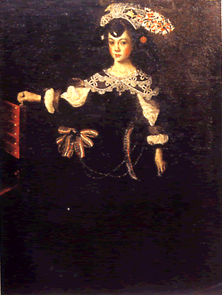
中国からヨーロッパへ茶が伝わった当時、茶の中心は緑茶であった。緑茶は、17世紀に入りアジア貿易の主導権を握ったオランダから、ポルトガル、フランスを経由して、1630年代中頃にイギリスへ伝わった。飲茶の風習は宮廷から上流階級に広がったが、イギリスの宮廷に初めて茶を持ち込んだのは、ポルトガル王の娘、キャサリン（1638～1705）である。1662年、彼女はイギリスのチャールズⅡ世のもとに嫁いできた。茶の愛好家だった彼女は、母国から茶道具一式を持ち込み、宮廷で緑茶を楽しんだ。彼女は茶のほかにも持参金として様々なものを持ち込んだが、なかでもポルトガル領のブラジルでとれた高価な砂糖は、茶に砂糖を入れて飲むという独自の文化を作るきっかけとなった。

2-1-1写真．
イギリス宮廷にはじめて茶の習慣を伝えたチャールズⅡ世の王妃キャサリン
（『紅茶事典』p10より）

ウィリアムⅢ世の妻、メアリーⅡ世（1662～1694）も、オランダから茶葉や茶器を持ち込んだ。ちょうど、イギリス東インド会社が福建省の厦門と交流を持ち、「中国趣味（シノワズリー）」が注目され始めた時期であり、中国産磁器のティ・ポッド、茶壷、茶碗、砂糖入れ、ミルク入れなどを揃えていることは、富と地位の象徴となった。宮廷や上流階級の家庭に緑茶や茶器が広まったのはこのあたりからである。
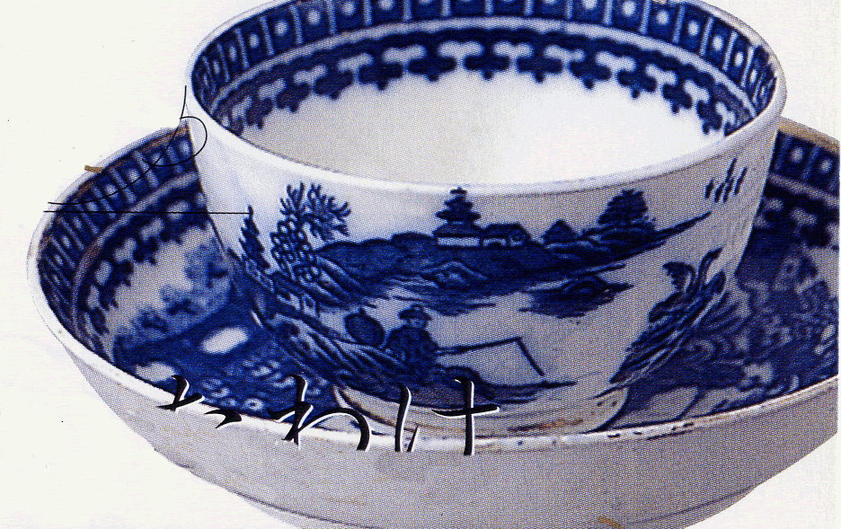
2-1-2写真．
1770年ごろのティーボール＆ソーサー
まだ取っ手はなく、受け皿も深い。
（『紅茶事典』p22より）

（２） 紅茶の普及
宮廷や上流階級の生活に喫茶の風習が定着すると、大金をかけて茶室や茶道具をしつらえ、茶と砂糖を求め、他家の婦人たちをティに招き入れて見栄を張る、有閑の婦人も現れだした。こうして、茶がまだ高価ではあったが飲み物としての地位を確立したことで、茶の本格的な輸入は始まった。1702年の東インド会社の買付け注文は、緑茶5に対して紅茶１の割合であり、最初は緑茶に対する需要が高かったが、次第に緑茶の割合が減少していく一方、紅茶の割合は年々増加していった。濃厚な味と個性的な強い香りを持つ紅茶は、有畜農業を主とし、肉食主体のイギリス人の嗜好にマッチしたのである。紅茶の酸味と水色が、イギリスの国民飲料であったエール（ビールの一種）と似ていた点も、緑茶より紅茶が歓迎されるようになった理由と考えられる。その後、18世紀中頃に産業革命が起こると、イギリスの経済は発展し、喫茶の風習も中産階級の人々にまで普及した。

2-1-1表．
イギリス東インド会社による紅茶、緑茶別の輸入統計（単位：重量ポンド）
（『茶の世界史』p51より）

2-1-1図．イギリスにおける茶と砂糖の消費量の推移
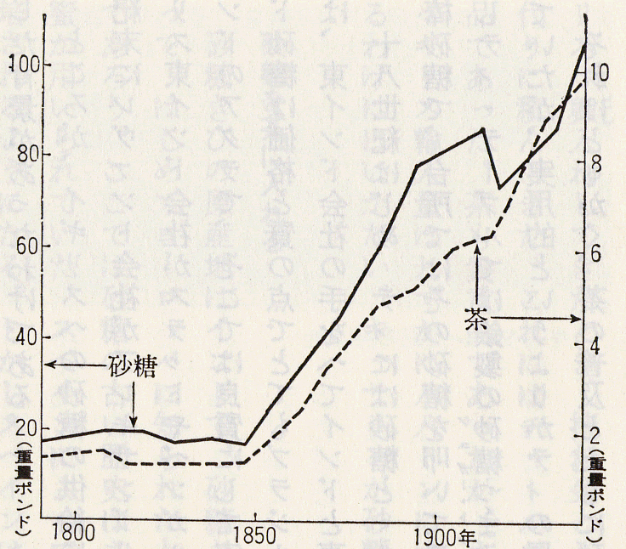
（『茶の世界史』p94より）
（３） イギリス帝国紅茶の発展
世界に先駆けて産業革命に成功し、急ピッチで国力を蓄えるようになったイギリスでは、自然と「イギリス帝国主義」の考え方が強くなっていった。そして、国民的飲料として普及した茶の供給を、中国への依存から植民地における栽培へと転換することが試みられた。その結果、植物学者のロバート・ブルース大佐が、1823年に植民地のアッサムで野生の茶樹を発見する。このアッサム種の茶樹を使い、R.ブルースの弟であるチャールズ・アレクサンダー・ブルースが、1837年に中国の製茶方法で茶を作り出した。この茶は絶賛され、ロンドンにはアッサムカンパニーと呼ばれる事業会社が作られ、アッサムには大きな茶園と製茶施設が建てられることとなった。

2-1-3写真．紅茶品種（アッサム種）と緑茶品種（中国種）の茶葉
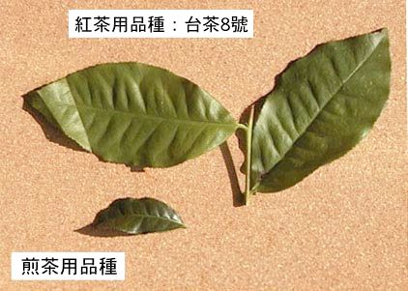
（http://nishikien.com/より）

アッサム種は中国種の茶樹よりも葉芽が大きいため収量があり、紅茶に向いた成分を多く含んでいた。そのうえ、アッサムの製茶施設では、手造り主体で粗放的な中国式の製茶法と違い、可能な限りの機械化と道具類の改良・工夫が行われた。これにより、アッサムのイギリス式の紅茶は、値段が安く、色と香りも強く、清潔で、安定した品質のものになっていった。

2-1-4,5,6,7,8,9,10写真．機械を使った製茶法（『新訂紅茶の世界』巻頭より）
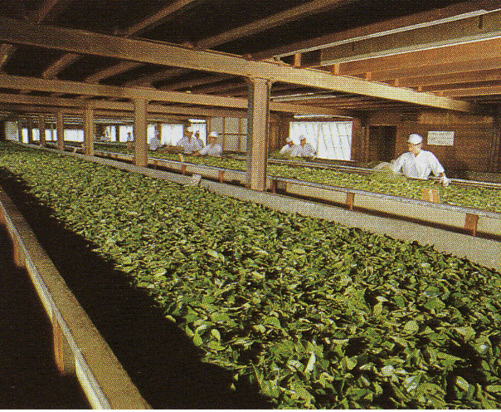
①人工萎凋 ②揉捻
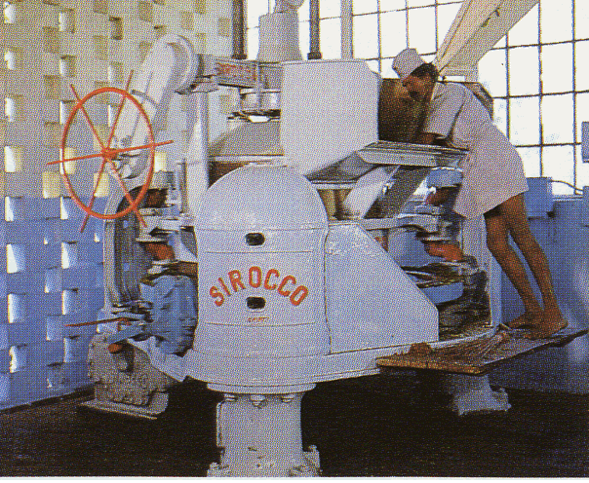
生葉を大量の空気に晒して萎らせる。 萎らせた葉を揉みこみ、組織細胞を
水分を除いて葉を揉みやすくする。 破壊して茶汁をにじみ出させる。

③ローターバン（揉切機） ④玉解き
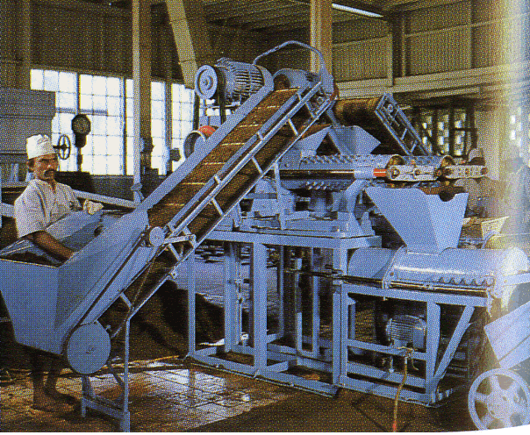
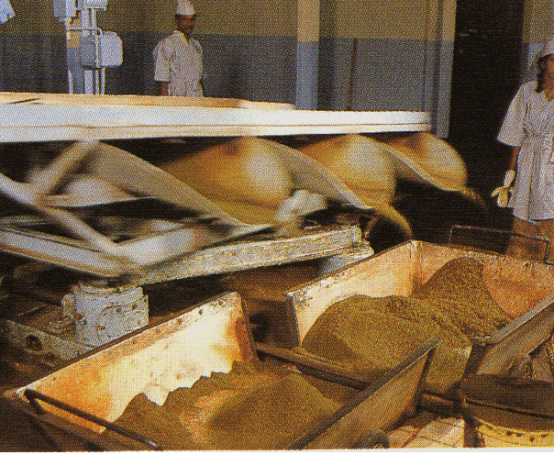
肉挽き機の要領で、葉を圧搾して 篩にかけて葉の塊をほぐし、冷ます。
細かく切砕する。
（形状：ブロークンスタイル）
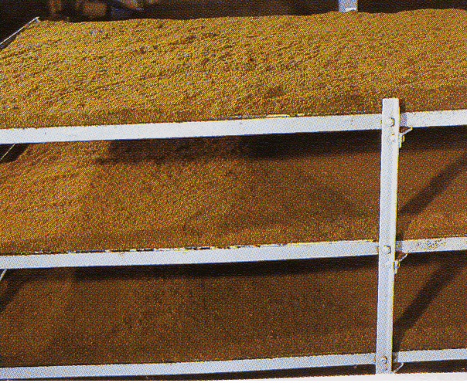
⑤酸化発酵 ⑥熱風乾燥
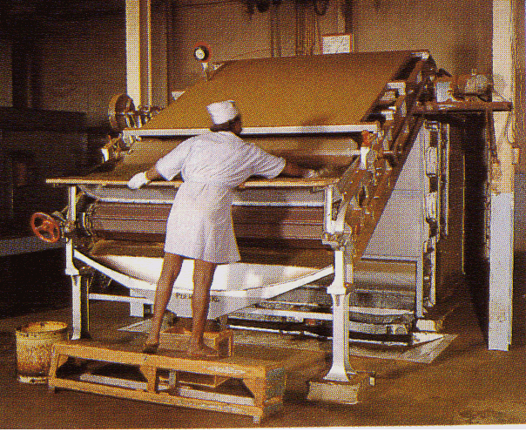
厚さ4～5cmに広げて酸化発酵を 熱風により乾燥させ、酸化発酵を
促進する。 止める。

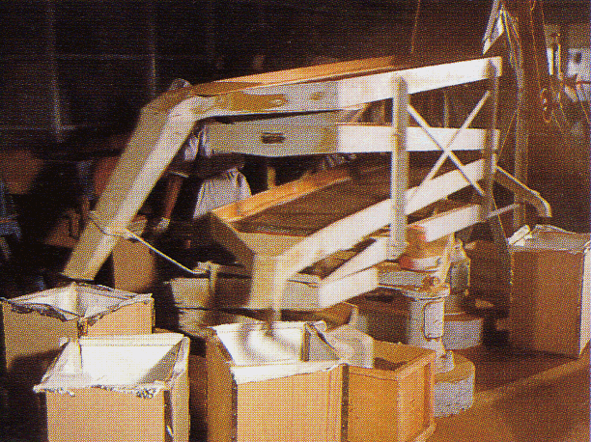
⑦等級区分

篩い分け機にかけ、葉をサイズ別に区分する。

こうして、イギリス紅茶は中国紅茶に追いつき、中国紅茶を駆逐していった。アッサムの紅茶は、イギリスの植民地で生産されたイギリス帝国の産品であるという意味で、「イギリス帝国紅茶（Empire Tea）」と呼ばれた。安価で品質の良いイギリス帝国紅茶が安定的に調達できるようになり、紅茶はいよいよ一般の労働者階級の人々にも普及していくのであった。

第２節 世界の茶需給動向
世界の茶総生産量は、1975年に1,527,000トンだったのが、1983年には2,000,000トンを超え、1990年には2,500,000トンを超え、ここ5年間平均では2,890,000トンと大きく伸張している。茶の生産品目別の内訳は、紅茶が2,184,000トン、緑茶・ウーロン茶などが635,000トンとなっており、紅茶の生産が全体の77.5%を占めている。茶の生産国は全世界で30カ国以上にのぼっているが、紅茶については、インド、スリランカ、ケニア、中国、インドネシアの主要5カ国で、全体の8割近くの生産を占めている。

2-2-1表．世界の茶生産量 （単位：1,000トン）
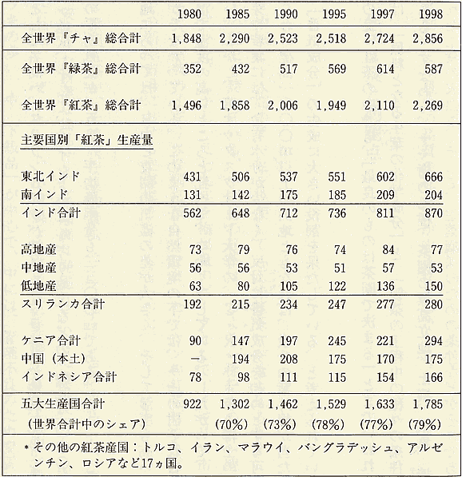
（『新訂紅茶の世界』p167より）

次に、1980年と2000年の一人当たり茶消費量を比較したところ、イギリスでは20%も減少していた。一方、アジアでは27%、アフリカでは13%、アメリカでは8%がそれぞれ増加していた。

2-2-2表．国別一人当たり茶消費量（『20世紀の日本紅茶産業史』p294より）
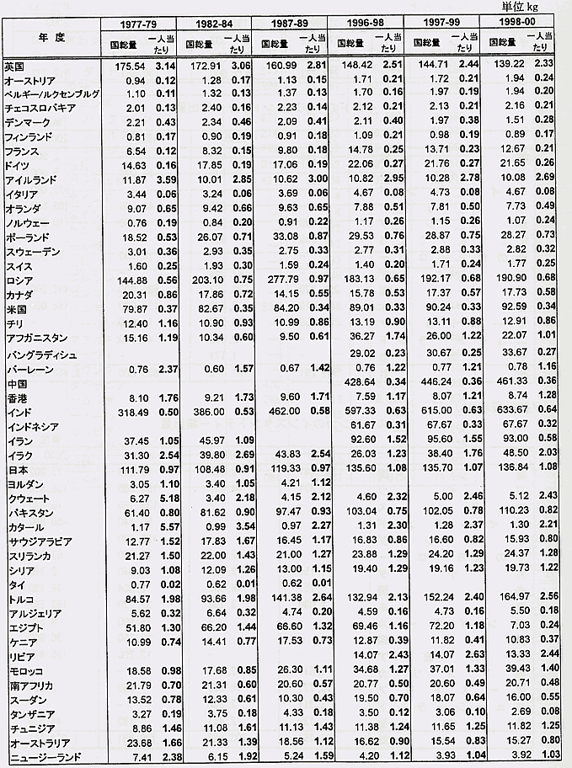
第３節 紅茶生産国の概要
（１） インド
インドは世界最大の紅茶生産国で、2000年においては世界総生産量の28%である、約845,000トンを生産した。イギリス東インド会社の援助によってアッサム地域に茶園が作られたのを皮切りに、イギリス資本の大茶園が開発されていき、わずか100年の間に世界最大の紅茶生産国となった。インドにおける主な産地の紅茶の特徴は次の通りである。

ダージリン
日較差の大きいヒマラヤ高地で栽培されるため、デリケートで独特な香り（マスカットフレーバー）を有する、かつての3大紅茶の1つ。
アッサム
堅く、よく締まり、灰色がかった黒色で、外観が良い紅茶。刺戟性のある香味、濃厚な水色のため、ブレンドにも適している。
ニルギリ
南インドの産地でスリランカと近いためか、セイロン茶に似ているが、旬のニルギリ茶にはフレッシュな草の香りがある紅茶。

（２） スリランカ
2000年の生産量は約294,000トンで、世界総生産量の9.7%を占める。紅茶生産量はインドに次いで第2位であるが、そのうちの92%にあたる約224,000トンが輸出されているため、輸出量では第1位となっている。したがって、スリランカの茶業は重要な産業で、外貨収入の多くを紅茶に依存している。スリランカの茶園は、19世紀の中頃にコーヒー園がさび病によって荒廃したのを期に、スコットランドのジェイムス・テイラーが紅茶を導入したことから広がった。スリランカにおける主な産地の紅茶の特徴は次の通りである。

ウバ
東南部に位置し、水色は明るい真紅または橙色。刺戟的で爽やかな渋みとコクがあり、バラのような香気を持つ、かつての3大紅茶の1つ。
ヌワラエリア
山岳地帯の最高地にあり、水色は淡いオレンジイエロー。緑茶に似た爽快な渋みとデリケートな花の香りがある紅茶。
ディンブラ
南西部に位置し、水色は明るい鮮紅色。マイルドで優雅なフレーバーと適度な渋みのバランスが良い紅茶で、飲みやすい。

（３） 中国
茶の起源は中国にあり、現在までに約2,000年以上の歴史がある。1970年代以降、茶業に対しての積極的な振興政策が打ち出されているが、イギリス帝国紅茶の台頭で失った競争力は取り戻せていない。中国における主な産地の紅茶の特徴は次の通りである。

祁門紅茶
20世紀初頭に高い評価を得ていた安徽省の紅茶で、3大紅茶のひとつ。総じてマイルドな紅茶だが、特級品は甘い香気と蘭の花の香りを含む。
正山小種
中国紅茶発祥の地である福建省の武夷山で生産された紅茶。製造工程で松の木の燻煙香を吸収させており、極めてスモーキーである。

（４） インドネシア
インドネシアの茶の歴史は古く、オランダの支配下にあった17世紀から茶が生産されていた。第二次大戦前はインド、セイロン（スリランカ）に次ぐ世界第3位の紅茶生産国であったが、第二次世界大戦中の日本の占領下で茶園は荒廃し、その後に起こった独立運動などの影響も受けて復興は遅れ、輸出市場に戻ることができたのは1970年代に入ってからであった。インドネシア紅茶は外観が良く、黒色を帯びており、水色もやや濃いが、香味は軽い。比較的価格が安いので、ブレンド用に使用されることが多い。

（５） アフリカ地域
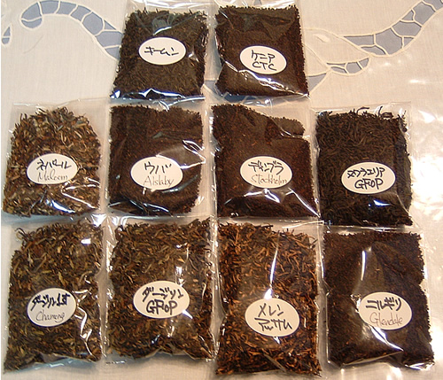
インド、セイロンの両植民地の開拓が飽和状態となった1920年代から茶園の開発が始まった、いわば紅茶の新天地である。しかし、この80余年間の発展には驚異的なものがあり、現在のアフリカ茶は世界の紅茶需給に大きな影響を与えている。アフリカ地域で生産される紅茶のほとんどは顆粒状のCTC茶にされ、多くはティーバックに使われている。味は渋みが少なくオーソドックスで、水色は黒い赤である。アフリカ地域の主要茶産国としては、ケニア、ウガンダ、タンザニア、マラウイがあげられるが、特にケニアの茶業は急速に発展しており、将来の紅茶市場をリードする茶産国として期待をされている。
2-3-1写真．様々な海外銘茶（協力：紅茶の夢や）
http://www.tea-yumeya.com/
第３章 国産紅茶の基礎知識
第１節 日本茶業のあらまし
日本における茶の起源については諸説あり、いまだ定説はできていないが、栽培及び喫茶普及のきっかけを作ったのが、臨済宗を伝えた栄西禅師であることには異論がないようだ。『喫茶養生記』を源実朝に献上し、京都・栂尾高山寺の明恵上人に伝えられた茶は室町期に闘茶を生み、戦乱続く安土桃山時代には茶の湯を大成させた。江戸中期には蒸し製煎茶法が開発され、文人墨客や町人の間に煎茶趣味（煎茶道）を広めながら、茶の栽培と喫茶の風習を広げてきた。とはいえ、江戸末期といえども、茶が商品として出回るのは江戸や大坂などの都市に限られ、その供給地も宇治や近江などの一部産地で事足りた。畑の畦や境界などに植えられた茶はほとんど自家用として消費され、商品としての生産、流通はまだ十分成熟していなかった。
日本の茶業が発展の勢いを早めるのは、1859（安政6）年に長い鎖国が解かれ、茶が生糸と並ぶ輸出の花形商品として脚光を浴びるようになってからである。明治時代には政府の振興策もあり、栽培面積は急速に拡大した。1892（明治25）年に茶園面積は6万haを超し、生産量も3万トン弱に達したのである。生産量の70～80%は輸出に振り向けられたが、総輸出量の90%は北米（カナダを含む）向けで、特に1872（明治5）年にアメリカの茶輸入税が廃止されてからは、さらに輸出量が増加した。
明治時代後期の日本の茶業は、日露戦争（1904～1905・明治37～38年）の影響もなく、茶園面積こそ漸減したものの、反収の向上で茶総生産量は著しく増加した。一方、輸出の数量はあまり変わらずに推移したので、生産の増加分は国内の消費用に向けられた。このような国内消費の増加は、以後の茶業の基盤を醸成するうえでの重要な要因となった。
（このページのデータについては、p23の3-3-5表を参照して欲しい。）
その後、日本が第二次世界大戦に突入し、戦争が激化するのに伴って、茶園は食糧増産に向けられたため、茶の生産は衰退を余儀なくされた。1946（昭和21）年の茶園は往時の50%に近い24,400ha、生産量は21,418トン（うち紅茶は87トン）にまで減少した。戦後政府は生産を速やかに復興させることを最大の課題とし、北は東北地方から南は九州地方に至るまで、およそ適地という適地で活発に茶園の開園を奨励した。また、戦時統制下にあって極度に不足していた肥料、石炭、薪炭、コークスなどの製茶用燃料、電力、石油などの動力源、製茶機械などの生産諸資材の配給も行った。茶の生産に重要な役割を持つ茶樹の品種については、10数年の試験研究の結果、緑茶品種と紅茶品種の両方で、実用性のある優良品種が育成された。これらを一般農家に普及するには、まず原種の増殖を図ることが必要であったが、茶樹種苗の生産事業は生産効率が低く、採算性に乏しかったため、国営茶種農場が全国3ヵ所に設置された。政府の茶業に対する集中した施策が功を奏したのはもちろん、茶の国内消費も活発であったことから、茶栽培面積と茶生産量は着実に伸びていった。
1971（昭和46）年以降の緑茶は、コーヒーその他飲料に押され、若年層の支持も薄くなり、需要量が11万トンから9万トンに減少した。しかし、2000（平成12）年以降は緑茶液体飲料が流行したため、緑茶の需要量は増加に転じた。また、緑茶は健康に良い飲み物であるという試験研究の成果が近年認められており、今後の更なる需要の伸びも期待されている。

3-1-1表．液体茶系飲料の生産量（『20世紀の日本紅茶産業史』p102より）
第２節 日本の茶需給動向
紅茶、緑茶、ウーロン茶、その他のお茶を含めた、わが国茶類合計の2000（平成12）年の総消費量は146,000トンである。また、総輸入量は59,000トンである。この30年間で、緑茶の消費量は111,000トンから105,000トン（最近の5年間平均）へとわずかではあるが減少した。飛躍的に増大したのはウーロン茶に代表される中国茶であり、これは21,500トンに急成長した。紅茶については6,400トンから16,400トンへと倍増以上の伸びを記録した。茶類のなかで大きな変化はあったものの、総量でみると、1人当たり約1kg強であった茶消費量は1.15kgへと増加している。コーヒーを始めとして多様な飲み物が市場を拡大しているなかで、茶類は日本人の日常飲料として安定した消費量を記録している。
1975（昭和50）年あたりから徐々に輸入量が増加し始めたウーロン茶は、1985（昭和60）年にかけて急速な成長を遂げた。内訳はほとんどが液体飲料向けの原料であり、ペットボトル及び缶飲料の中で、ウーロン茶は既固たる地位を獲得している。同時に、家庭内での消費も伸びつつある。
緑茶は伝統的な飲料であるだけに特定のイメージが固定化し、若年層の支持が低く、低迷していたが、1990（平成2）年に緑茶液体飲料が開発され、2000（平成12）年にブームが起きた結果、消費量、輸入量ともに大きく伸びた。また、近年の健康をテーマとした緑茶の研究は、茶類全体の消費促進に好影響があり、研究の成果に大きく期待がされている。
紅茶については、リーフティのみの消費形態が、ティーバッグへ、そしてインスタントティーへ、さらには缶、ペットボトルなどの液体紅茶へと発展した。数量面でみると、1970（昭和45）年に6,435トンだった輸入量は、2000（平成12）年には16,750トンと倍以上に伸びており、これは緑茶の消費量の約16%となっている。
3-2-1表．緑茶、紅茶、ウーロン茶の国内消費量 （単位：トン）
（『20世紀の日本紅茶産業史』p102より）

3-2-2表．茶類輸入状況 （単位：トン）
（『20世紀の日本紅茶産業史』p239より）

以上のように、緑茶、紅茶、ウーロン茶、さらにはハーブ茶と、わが国の茶関連産業は広がりをみせている。そのマーケットサイズは正販ベースで合計7000億円、消費ベースで1兆円を超すまでに至っているといわれる。

第３節 国産紅茶の歴史
（１） 国産紅茶創生期
明治初期から中期の日本では、茶が生糸とともに日本の輸出の主力であったことから、政府は輸出第一主義の政策のもとに種々の施策を講じた。特に紅茶については世界の需要が多いことに着目し、1874（明治7）年に『紅茶製法書』を作成して府県に布達、1875（明治8）年には中国から2名の紅茶製造技術者を招き、紅茶伝習所（大分県、熊本県）を設けて紅茶製法を試製、伝習させた。さらに多田元吉ら調査員を中国、インドに派遣して品評調査を行い、1877（明治10）年には「紅茶製造伝習規則」を発布して紅茶製法を伝習させたほか、試製紅茶による海外品評調査を実施するなど、政府は懸命な努力を図った。しかし、日本の輸出茶のなかに混ぜ物入りの不正茶が混入していたこと、にわか作りの紅茶は輸出しても格安の値だったこと、インドとの販売競争が激化したこともあり、茶業者たちは苦境に立たされた。三井国産会社（今の三井物産）は英国タムソンベール会社と合弁して、多数の中国人茶業技術者を雇聘したため、外商への販売や輸出によって利益をあげたが、その他の民間会社は損失が大きかったことから、いずれも1881（明治14）年までに解散している。
ちなみに、この頃の日本茶の輸出先はほとんどがアメリカであった。というのは、1867（慶応3）年に蒸気船によるサンフランシスコと日本・中国とを結ぶ定期航路が開通し、日本とアメリカが太平洋ルートで直結されていたからである。ヨーロッパへの航路は、まだ喜望峰を廻る迂回ルートに頼っていた。また、日本の開港当初、イギリスに輸出された日本茶は、イギリス人の嗜好に適さず、アメリカに向けて再輸出されていたことも理由に挙げられる。なお、紅茶生産量は1880～1899（明治13～32）年の平均では79トンであり、緑茶の生産・輸出に比べるとわずかな数量であった。

3-3-1表．紅茶施策の推移
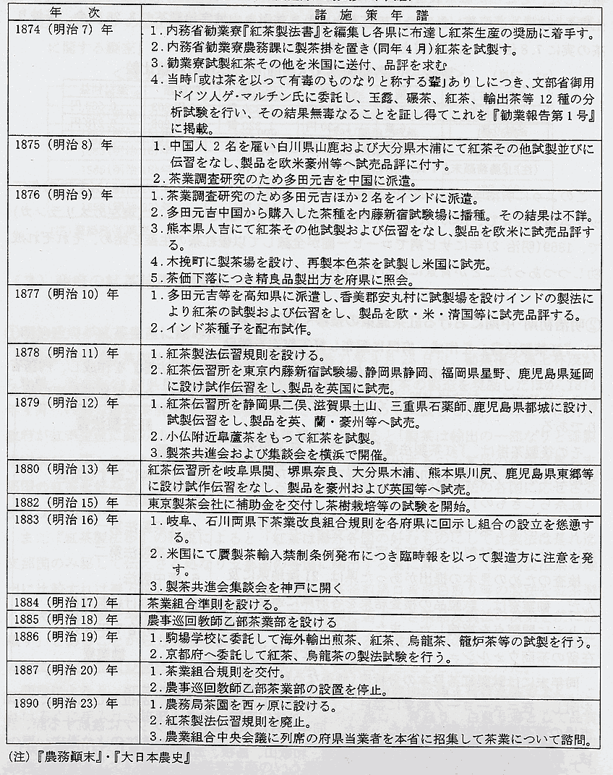
（『20世紀の日本紅茶産業史』p4より）

（２） 台湾紅茶創生期
明治後期の紅茶の生産量や輸出量はわずかで、いまだ揺籃期であった。そして、政府の施策による試験研究及び対外調査・試売による海外販路の開拓期でもあった。しかし、日清戦争（1894～1895・明治27～28年）の勝利で台湾が日本の領土となった結果、台湾総督府によって1903（明治36）年に茶樹栽培試験場平鎮に設立され、紅茶生産の研究が開始された。また、三井合名会社は1899（明治32）年に台北の海山、桃園の大渓などに大規模茶園を開拓し、製茶事業を始めた。これにより、台湾での国産紅茶事業の礎が築かれた。

3-3-2表．1880～1899（明治13～32）年の紅茶の生産状況 （単位：kg）
（『20世紀の日本紅茶産業史』p2より）

3-3-3表．1880～1899（明治13～32）年の紅茶の輸出状況 （単位：kg）
（『20世紀の日本紅茶産業史』p12より）

注意．
1899（明治32）年の紅茶輸出量は紅茶生産量よりはるかに多いが、この原因は、緑茶として生産された生葉が紅茶として加工された場合、生産量としてカウントできなかったからである。これは、輸出量にはカウントできた。
台湾の紅茶の生産量及び輸出量は、三井合名会社が1926（昭和元）年に流東（角板山）を皮切りとして次々と製茶工場を建設していったこともあり、順調に増加していった。その品質も国際市場で名声を獲得するまでに至り、大きく発展していった。1940（昭和15）年には茶園面積が2500haを超え、取り扱い数量も3,100トンにまで増加した。その間の1927（昭和2）年に発売された日本最初の国産缶詰紅茶である「三井紅茶」は、1930（昭和5）年に「日東紅茶」と名称が改められ、現在まで続くブランドとなっている。しかし、日本が第二次世界大戦に突入してからは、食糧増産のために茶園が廃止されていき、1945（昭和20）年の戦争終焉とともに、台湾の茶事業も終焉をむかえた。

3-3-4表．日本統治下の台湾紅茶輸出実績
（『20世紀の日本紅茶産業史』p18より）

（３） 国産紅茶再開期
1914（大正3）年に勃発した第一次大戦の最中は、茶を輸送していた船舶が軍需その他の物資輸送に徴用されるなどしたため、世界の茶生産国から消費国への輸出が一時的に激減した。この間、日本茶の輸出は好況を呈したが、紅茶に関しては不振であった。そこで1915（大正4）年、茶業組合中央会議所は紅茶研究所を静岡市に創設し、紅茶の試験研究と普及指導に乗り出していった。また、世界茶需要の大部分を占める紅茶の生産を振興することが、日本茶業の発展と安定確保うえで必要であるとの見地から、茶業界の重鎮たちによって、1917（大正6）年に「日本紅茶株式会社」も創設された。この会社は、自社の生産茶のほかに、全国各地で生産された紅茶を買収して輸出振興を図ることを目的とした会社であった。これにより、日本の紅茶の生産・輸出態勢が整えられることになったのであるが、このことは、低迷状態にあった紅茶輸出振興への意欲がいかに旺盛なものだったかを表している。
しかし、1918（大正7）年に第一次世界大戦が終結すると、インド、セイロンの紅茶が堰を切ったように世界の茶消費国へ流入した。輸出振興への意欲を示した日本紅茶は、わずか数年後には凋落の道を辿らなければならなかった。また、日本の紅茶にとっては、第一次世界大戦の深刻な影響によって引き起こされたロシア革命も大打撃となった。当時、日本紅茶の主な輸出先であったロシアが、革命による政治と経済事情の激変のため、日本紅茶を輸入しなくなってしまったのである。輸出先を失った紅茶の価格は暴落し、盛んになりつつあった紅茶の生産は停滞してしまった。これに追い討ちをかけるように、1921（大正10）年頃から、アメリカでは日本茶の木茎混入問題が表面化してきた。木茎混入問題は単なる日本茶貿易上の問題ではなく、日本の緑茶生産そのものの生死にかかわる大問題であったことから、この問題の解決が急務とされ、斜陽の紅茶は顧みられなかった。したがって、茶業組合中央協議会の紅茶研究所は1923（大正12）年限りで経費が打ち切られ、事実上の解散を余儀なくされた。1927（昭和2）年には紅茶研究所の全てが日本紅茶株式会社に無償譲渡されたが、その日本紅茶株式会社も冬眠状態となっていた。
しかしこの間、紅茶生産技術は著しく向上していた。それを証明するこんなエピソードも残っている。『伊勢茶の経済的研究』（中野清作・松田延一共著、1956年）によると、1920（大正9）年に津市で行われた第一回全国茶品評会では、三重県茶業組合の紅茶が一等に入賞したが、その紅茶はリプトン紅茶がブレンドされているのではないかとの疑いが持たれるほどの出来であった。そのため、茶品評会の審査委員長であった宮地鉄治（元農林省茶業試験場長）は、わざわざ現地を視察して調査を行ったという。もちろん、その紅茶は100%国産であったそうだ。

（４） 国産紅茶全盛期
昭和前期は日本紅茶の全盛期であった。大正の中期以降、低迷・中絶していた紅茶の輸出が再開・活性化し、1937（昭和12）年には6,350トンまで輸出量が増加したのだ。この理由としては、1929（昭和4）年にソ連通商代表部製茶検査官として来日したシェーニングが、「日本紅茶有望説」を唱え、その指導のもとに茶業者が国産紅茶生産にこぞって参加したことがあげられる。また、イギリスでは第一次世界大戦後の経済恐慌で多大な紅茶在庫が生じていたため、紅茶の主要生産国であるインド、セイロン（現在のスリランカ）、ジャワ（現在のインドネシア）の3国は、国際茶輸出制限協定（1933～1937・昭和8～12年までの5ヵ年間）を締結し、茶栽培面積の拡大禁止と茶輸出の制限を講じたが、このことも、日本の紅茶輸出活性化の大きな理由となった。輸出制限に困った紅茶消費国の国々は、価格的に割安な日本産紅茶に引き合いを殺到させたのである。1935（昭和10）年に施行された、「紅茶製造取締規定」と「輸出検査取締」が果たした役割も小さくない。
国際茶輸出制限協定が1937（昭和12）年に5年間の有効期間を終えると、この年をピークに日本の紅茶輸出量は減少していった。ただし、この年の紅茶輸出の68%がイギリス向けであったことは注目すべきである。このことは、従来インド、セイロンと比較して低品質と見られてきた日本の紅茶の品質が、生産技術の向上によって国際商品としての水準に達したことを意味する。
第二次世界大戦への突入は、日本茶業に更なる打撃を与えた。1941（昭和16）年以降の輸出は、満州・蒙古・中国を主体とする東アジア地域と、軍事同盟を締結したドイツ、イタリアの2国に限られた。特に戦時下においては、軍事用物資の特殊奨励事業となった、蒙古向けの磚茶（緑茶や紅茶を押し固めて煉瓦状にしたもの）の輸出が中心となった。

3-3-5表．第二次世界大戦終戦までの茶の生産・輸出・輸入状況
（『20世紀の日本紅茶産業史』p14、p45より）

（５） 戦後復興と国産紅茶
第二次世界大戦中に食糧増産のため茶園が廃止されていったこと、GHQ（占領軍総司令部）の見返り物資（主要食糧の放出の代わりに納める輸出品）として茶が指定されたことから、政府は茶業の復興を図ることを目的として、1946（昭和21）年に茶園の増殖ならびに生産増強を目指す5カ年計画を樹立した。紅茶の生産については、国営の茶原種農場を3ヵ所（金谷、奈良、知覧）に設置し、新品種（べにほまれ、いんど、はつもみじ等）増産の基地とした。茶原種農場からの紅茶優良品種苗の配布状況と、1954（昭和24）年における国産紅茶品種別栽培面積は次の通りであった。

3-3-6表．
茶原種農場からの紅茶優良品種の配布状況（1949～1971・昭和24～46年）
（『20世紀の日本紅茶産業史』p55より）

3-3-7表．1954（昭和24）年における国産紅茶品種別栽培面積（単位：ha）
（『20世紀の日本紅茶産業史』p56より）
第二次世界大戦による減産は日本に限ったものでなく、海外茶産地も同様であった。そのため、海外の茶消費国への輸出の期待は大きく、紅茶についてはアメリカ、イギリスや西ドイツなどの欧州諸国、エジプト、チリなどに輸出された。これを受けて政府は、紅茶優良品種による10,000haの紅茶園造成計画を1955（昭和30）年に樹立し、国産紅茶産業化政策を実行していった。
しかし、海外茶産地の復興によって価格の下落が進んだこと、日本経済の高度成長に伴ってコスト競争力が失われたこと、緑茶の需要が旺盛になって紅茶向けの良質の生葉が集荷しにくくなったこと、生産が増加するとともに低品質茶も増加したことなどにより、1954（昭和29）年をピークに輸出量は漸減し、往時の面影は見られなくなった。10,000ha紅茶園造成計画も、後には2,000haに限って増反すると修正された。こうして、国産紅茶産業化は中止を余儀なくされていき、IMF（国際通貨期間）8条国移行とGATT加入に伴って、1971（昭和46）年には紅茶の輸入自由化も行われた。これ以降、国産紅茶の生産は一部の地場消費用に1～2トン程度が見られるだけとなった。

3-3-8表．戦後の紅茶の生産・輸出・輸入状況
（『20世紀の日本紅茶産業史』p51、p104及び『紅茶統計』より）

（６） 紅茶ブームによる国産紅茶の復活
地場消費用の国産紅茶の生産量も、1992（平成4）年にはカウント不能まで落ち込んでしまった。しかし、1988（昭和63）年に液体紅茶飲料の『午後の紅茶』が発売されて以降、紅茶ブームが継続した影響を受け、近頃は生産量がわずかづつ増えてきている。2000（平成12）年には9トン程度の生産となった。その品質は国際水準に程遠いと言われることもあるが、一部の紅茶愛好家からは輸入紅茶と違った個性を評価されており、今後の動向が注目されている。
なお、機械化して採算が合う生産量には達していないという事情から、現代国産紅茶の製茶法は手造りが主体であり、ほとんどの茶葉の形状は伝統的なリーフスタイルとなっている。

3-3-1写真．様々な国産紅茶 （協力：国産紅茶専門店～くれは～）
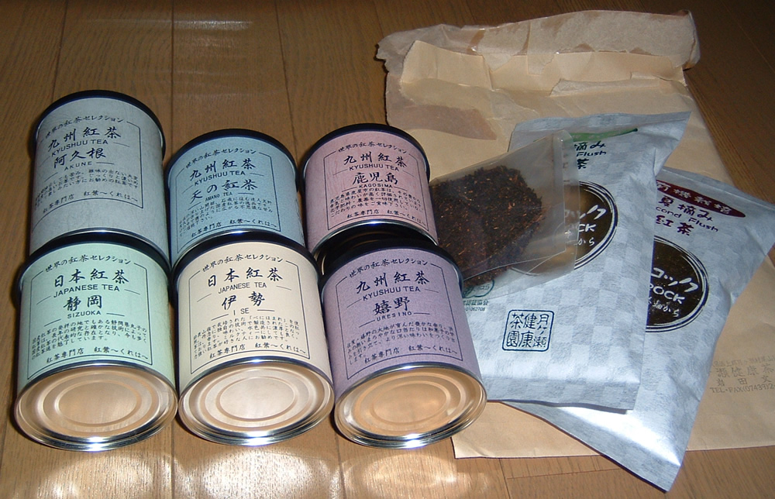
http://kureha.obi.ne.jp/

第４章 国産紅茶に関する調査とその結果
第１節 生産者への聞き取り調査とその結果
（１） 調査対象
2003（平成15）年においては、全国で60生産者程度が国産紅茶を生産している。そのなかでコンタクトを取ることができた23生産者に、電話にて聞き取り調査を行った。聞き取り調査を行えた生産者は、以下の方々である。

東海地方（8生産者）
村松二六 様 〒421-0103静岡県静岡市丸子6775
山森美好 様 〒421-1313静岡県静岡市水見色1367-2
臼井太衛 様 〒426-0131静岡県藤枝市瀬戸ノ谷12317-1
小柳三義 様 〒426-0203静岡県藤枝市下之郷1395-2
斉藤安彦 様 〒427-0232静岡県島田市伊久美2152-1
藤永兼重 様 〒431-4101静岡県磐田郡水窪町奥領家1
㈱日本農産 様 〒433-8108静岡県浜松市根洗町240
栗崎貴史 様 〒437-0604静岡県周智郡春野町宮川537

九州地方（6生産者）
相川源太郎 様 〒843-0301佐賀県藤津郡嬉野町下宿甲4002-1
天野茂 様 〒867-0174熊本県水俣市石坂川370-85
阿南康児 様 〒873-0001大分県杵築市杵築429
緒方貞行 様 〒893-0054鹿児島県鹿屋市高須町80
大尾彰 様 〒899-1603鹿児島県阿久根市鶴川内4905-4
蒲生町観光協会 様 〒899-5392鹿児島県姶良郡蒲生町上久徳2399

近畿地方（4生産者）
三ツ里生産組合 様 〒503-1624岐阜県養老郡上石津町三ツ里278
川戸利之 様 〒513-0102三重県亀山市和田町458-1
岩田文明 様 〒630-2302奈良県添上郡月ヶ瀬村尾山1965
榎本静雄 様 〒649-5454和歌山県東牟婁郡那智勝浦町熊瀬川471

関東地方（3生産者）
吉野誠一 様 〒350-1211埼玉県日高市森戸新田27
増岡伸一 様 〒358-0042埼玉県入間市上谷ケ貫551-1
JAみなみ信州 様 〒399-1311長野県下伊那郡南信濃村和田2410

山陰地方（2生産者）
西保夫 様 〒699-0612島根県簸川郡斐川町出西2720-1
河村富士男 様 〒689-3203鳥取県西伯郡名和町小竹1297-6

（２） 調査内容
以下のような内容の質問を各生産者に行った。この質問をもとに、国産紅茶生産者に見受けられる特徴をまとめていった。

- いつから紅茶を作られ始めましたか。
- 紅茶を作られ始めたきっかけを教えてください。
- 緑茶を100とすると紅茶はどのくらいの規模になりますか。
- 紅茶を作られている茶樹の種類を教えてください。
- 何番茶を紅茶にされていますか。
- 紅茶を作るときに茶葉のブレンド（茶種や収穫時期）はされていますか。
- 有機農法や無農薬栽培、減農薬栽培などはされていますか。
- 発酵が終わった紅茶に熟成はかけていますか。
- 生産した紅茶のアピールポイントを教えてください。
- 紅茶の販売の手ごたえについて教えてください。
- 紅茶作りの苦労や喜びを教えてください。
- 今後、国産紅茶はどうなると思いますか。

（３） 調査結果
聞き取り調査の結果、国産紅茶生産者に見受けられる特徴が明確化した。するとその特徴は、①各生産者に共通して見られるもの、②「やぶきた」などの緑茶品種の茶葉を紅茶にしている生産者に共通して見られるもの、③「べにひかり」や「べにふうき」といった紅茶品種の茶葉を紅茶にしている生産者に共通して見られるものと、3つのパターンに別れていることが明らかになった。本項ではそのパターンごとに特徴をまとめることにする。

- 各生産者に共通して見られる特徴
＜有機栽培、無農薬及び減農薬栽培を実施＞
22生産者が有機栽培、無農薬または減農薬栽培を実施していた。有機JASの認定を受けて、それをウリにしているケースも多い。これらの栽培方法は、食品の安全性に配慮するため、環境を守るため、お茶本来の味と香りを出すためといった理由から行われていた。このことは、生産者たちの良いものを作ろうという意識の高さを物語っている。消費者から喜ばれるお茶を生産することに尽力しているとのコメントが多かったのも、その表れだろう。

＜発酵させた茶葉を熟成＞
海外の紅茶産地とは気候や茶品種に違いがあるため、作られたばかりの国産紅茶には、緑茶のような青っぽさや苦渋さが残ってしまうことがある。それを取り除くため、発酵させた茶葉をさらに熟成させてから市場に出すと、18生産者が答えた。こうすることによって、国産紅茶独特のふくよかな香りや甘みも出てくるということである。熟成の期間は各生産者によって違い、2ヶ月から5年と幅があった。新しく紅茶を作り始めた生産者のなかには、注文に対応するため熟成をかけられないというケースもあったが、熟成の必要性は認識していた。ちなみに、熟成の代わりに独自の製法で青っぽさや苦渋さを取り除いているという生産者もいたことを付け加えておく。

＜独自の販路を確保＞
全ての生産者が紅茶を直接販売できる販路を持っていた。通信販売やインターネットでの販売をしている、数多くのお得意様を抱えている、国産紅茶に理解のある問屋や消費者団体と懇意である、地域の特産物として確立しているなど、バリエーションは様々であるが、自ら販路を開拓していた。緑茶のような農協や大手茶商を使った流通に乗せられないことが原因であるが、それを逆手に取り、高い利益率を確保している事例もあった。国産紅茶の知名度はまだ低いため、販路を確保することは非常に重要である。

＜日本茶業の今後に危機感＞
質問項目には含まれていなかったが、中国産緑茶の輸入量の増加や、若者の緑茶離れといったことに鑑み、日本茶業の今後に危機意識を持っているといったことを、15生産者から聞くことができた。これは、国産紅茶の生産を始めたきっかけとも強く関連していた。
- 緑茶品種の茶葉を用いる生産者に見られる特徴
＜主に二番茶を紅茶に＞
緑茶品種の茶葉を用いて紅茶を生産している生産者は、番茶の価格が低迷していることから、二番茶を紅茶に加工することで付加価値を高め、経営を安定させようとしている場合が多かった。生産の主力は緑茶ということである。
緑茶品種の茶葉を紅茶にすると、味や香りに緑茶の面影が残り、水色も薄くなるが、生産者としては、緑茶品種から作られた紅茶なりの良さを認めて欲しいとのことであった。実際に、その馴染みやすい風味を評価しているというリピーターも相当数存在するようだ。

＜新しく始めた生産者が多い＞
近年、国産紅茶の存在が注目されるようになってから、紅茶の生産を始めたというパターンが多く見受けられた。今後、国産紅茶の生産量は堅調に伸びるという展望があるようだ。このなかには、生産体制や加工方法を確立するために、試行錯誤を繰り返している段階というところもあった。

- 紅茶品種の茶葉を用いる生産者に見られる特徴
＜様々な種類の茶葉をブレンド＞
紅茶品種の茶葉を用いて紅茶を生産している生産者の多くは、収穫時期や茶品種の違いによる茶葉の特徴をつかみ、ブレンドを行うことで品質を安定させていた。継続的に販売を行うためには、品質の安定が重要とのことであった。
紅茶品種の茶葉を紅茶にすると、ふくよかな香りや甘みが特に強く感じられ、生産者が輸入紅茶と対抗できる風味を志向しているのが分かる。水色も緑茶品種から作られたものより濃く、紅茶愛好家から受ける評価も高い。

＜長くやっている生産者が多い＞
紅茶ブームが起こる前から生産を続けていたという生産者が多かった。よって、生産体制や加工方法が確立しており、新規に紅茶の生産を始めた生産者に指導を行っている、パイオニア的な生産者も見られた。

＜国産紅茶の今後にも危機感＞
国産紅茶生産者が新たに増えてきている現状、品質の良くない紅茶が出回って、国産紅茶全体の評判が落ちるのではと心配している生産者が見受けられた。また、嗜好品としてある一定の需要は見込めるとしても、それ以上にはならず、生産者間の淘汰が進むという見解を持った生産者もいた。後継者不足の問題に直面している生産者がいたことも無視できないだろう。

第２節 一般消費者への官能調査とその結果
（１） 調査対象及び調査内容
国産紅茶の風味の特徴を明確にするため、一般消費者に対して官能調査を行った。輸入紅茶との個性の違いがはっきりすれば、そこを強調して消費者にアピールすることも可能になるだろう。調査の内容は以下の通りである。

調査日時：2003年12月24日（日）14:30より4時間程度
調査場所：国産紅茶専門店～くれは～（佐賀県佐賀市白山2-6-36）
http://kureha.obi.ne.jp/
調査対象：くれはの常連6名と招待客2名の合計8名
調査対象：（10代2名、20代2名、30代3名、40代1名）
調査手法：最適な方法で抽出された紅茶液について、その風味、香り、コク、調査対象：渋み、水色の5項目を7段階で評価
使用紅茶：（静岡）丸子紅茶、（三重）亀山紅茶、（奈良）月ヶ瀬紅茶・春/夏
調査対象：（鳥取）陣構紅茶、（佐賀）嬉野紅茶、（熊本）天の紅茶
調査対象：（鹿児島）緒方紅茶、（鹿児島）阿久根紅茶、（特殊）夕るし紅茶
調査対象：ダージリン1st/2nd、アッサム、ニルギリBOP、ウバBOP
調査対象：ヌワラエリア、ディンブラBOP、キームン、ネパール、ケニアCTC
調査対象：以上、国産紅茶10種及び輸入紅茶10種の合計20種
調査対象：（夕るし紅茶は嬉野紅茶にキャラメルフレーバーをつけたもの）

4-2-1図．官能調査で使用したアンケート用紙
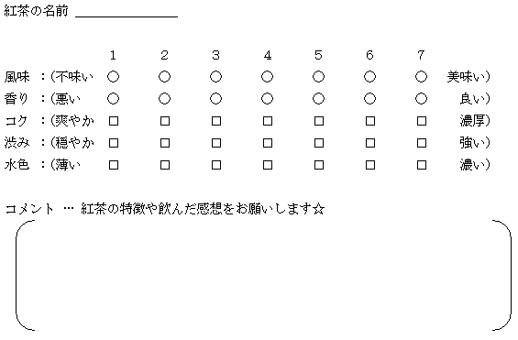
注意．○は一元評価の項目を表し、☐は二元評価の項目を表している。

（２） 調査結果
調査の結果を以下にまとめる。なお、4-2-1表では、実際の官能調査で提供された順番に紅茶名を並べている。また、4-2-2表では、緑茶品種の茶葉から作られた国産紅茶の名前を薄黄色で、紅茶品種の茶葉から作られた国産紅茶の名前を薄紅色で囲っている。
4-2-1表．各紅茶に対する評価とコメント

4-2-2表．各紅茶に対する評価の平均のマトリックス

官能調査のデータを眺めると、風味に関しては評価にばらつきがある、香りに関しては輸入紅茶に分がある、コクに関しては国産紅茶のほうが高いといった傾向を導き出すことができた。渋さに関しては、国産紅茶は渋みが少なく飲みやすいと説明する生産者が多かったのに反して、官能調査では緑茶由来と思われる渋みを感じてしまうという結果がしばしば見られた。水色に関しては、輸入紅茶に思ったより水色の薄いものが多く、国産紅茶の水色のほうが全般的に濃い目であると評価された。国産紅茶のなかでも、紅茶品種の茶葉から作られた紅茶の水色は、特に濃いと評価された。
なお、風味の評価にはばらつきがあったので、国産紅茶と輸入紅茶のどちらが一般消費者に好まれるのかということを探るため、国産紅茶の典型である丸子紅茶、輸入紅茶の典型であるディンブラ、緑茶の3つうち、どのお茶が一番好きかという人気調査も行った。25人の大学生を対象に、3つのお茶を飲んでもらったところ、ディンブラや緑茶よりも丸子紅茶に人気が集まった。

4-2-3表．人気調査の結果（単位：人）

サンプルの数と質に問題がないわけではないが、人気調査のデータは、現代国産紅茶の風味が一般消費者に受け入れられることを表している。

第３節 各種小売店での価格調査とその結果
一般消費者が国産紅茶に手を伸ばすためには、風味だけではなく価格も重要な要素となってくる。そこで、紅茶の小売価格について調査を行った。調査の対象は、鳥取県内の百貨店、紅茶専門店、ショッピングセンター、及び佐賀県の国産紅茶専門店である。なお、ギフト用の紅茶缶とティーバッグ製品については、その包装代を引いてから100gあたりの価格を算出した。

4-3-1表．価格調査の結果（単位：円）
＜鳥取大丸ギフトコーナー＞
＜鳥取大丸コーヒーショップ＞

＜澤井珈琲鳥取店＞

＜ジャスコ鳥取店＞

＜国産紅茶専門店～くれは～＞

価格調査のデータを見ると、国産紅茶の価格はリーフスタイルの一般的な輸入紅茶の価格と同程度であった。普及品の紅茶よりは割高となるため、紅茶の個性を評価できる消費者でなければ、国産紅茶を手に取る可能性は低くなると思われる。嗜好品としての性質が強いと言い換えることもできるだろう。
なお、国産紅茶専門店の店主に聞き込み調査を行ったところ、国産紅茶のほとんどは生産者からの直接仕入れとなるので、小売価格に中間業者のマージンは乗っていないとのことであった。よって、小売価格が同程度であれば、国産紅茶の原価は輸入紅茶に比べ高いと言わざるを得ない。そこで原価について調べると、4-3-2表のようなデータが得られた。

4-3-2表．紅茶の原価の比較

上2つについては財務省の『通関統計』から2000（平成12）年のデータを、3つ目については聞き取り調査から2003（平成15）年のデータを、一番下については京都府統計課から2000 （平成12）年のデータを取り出している。上3つは生産者の収入を上乗せしている、日本国内に入った紅茶の原価となるが、国産紅茶の原価は一番高い。参考までに生産者の利益を考慮しない、京都産緑茶の全算入生産費も加えたが、この金額で既に直接包装の輸入紅茶のCIF価格（着港価格）と近い額になっており、国産紅茶が輸入紅茶に価格で対抗することは不可能といえるだろう。

第５章 結論
中国からヨーロッパに渡り、イギリスの国民飲料として定着した紅茶は、イギリスが産業革命を通じて覇権国家となったのを機に、貿易財として世界へ広がった。日本もその例外ではなく、開国後は有力な輸出品とするための振興策が打ち出された。その後、旺盛な輸出が行われた時代も一時はあったが、基本的には海外の競合品と価格や品質の面で太刀打ちができず、1971（昭和46）年以降の輸入自由化以降は、ほとんど生産が行われなくなっていた。しかし近年、紅茶ブームの影響を受け、紅茶を作り出す茶業者が再び現れてきた。
現在生産される国産紅茶は、有機栽培や親しみやすい風味といった特徴が評価され、一部の消費者からは支持を集めている。知名度もわずかにではあるが高まっており、緑茶の今後に不安を持つ茶業者が、新たに紅茶作りに参入するケースも多くなっている。官能調査の結果をふまえると、国産紅茶の風味は一般の消費者にも受け入れられる可能性が高く、今以上の需要は掘り起こせると考えられる。しかし、粗製濫造が国産紅茶の対外的な評価を下げた歴史もあり、品質の安定は今後の課題となってくるだろう。新規に参入する茶業者の紅茶の質を向上させるための施策は、特に重要になると思われる。
とはいえ、国産紅茶の価格は普及品の輸入紅茶に比べて高くなってしまうため、緑茶よりもさらに嗜好品としての性質が強くなっている。したがって、大規模な生産体制が取られるようになったり、茶業者全般に生産が広がったりするまで需要が高まるとは考えにくい。よって、国産紅茶生産が日本茶業の柱となることはないと思われる。過去においても、価格競争力の弱さが紅茶の産業化を阻んだことは、この結論を補強することになるだろう。

